Manual de usuario sistema Pupusería pupas ricas.



PRC-4

Elaborado por:

Gerson Daniel Morales Landaverde

Orlando Josué Cortez Santos

Alvaro Guillermo Calderon Bonilla

Pablo Francisco Landos Pineda

Osvaldo Andres Dominguez Mejia

Josué Daniel Quinteros Rodrigues

* La primera pantalla con la que nos encontraremos será la de inicio de sesión la cual nos permitirá ingresar al sistema, registrarse o recuperar la contraseña si esta ha sido olvidada.

Si ya cuenta con un usuario y contraseña solo deberá introducirlos y podrá acceder al sistema.

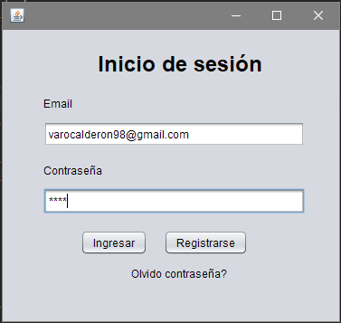

* En caso de no contar con credenciales deberá registrarse en el sistema proporcionando la información que se le es requerida.

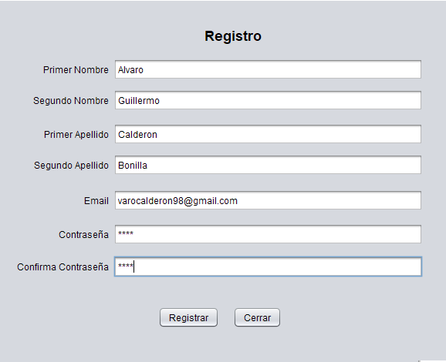

* Una vez dentro del perfil de usuario se nos presentarán distintas opciones entre ellas la de actualizar nuestros datos, cambiar la contraseña, hacer un nuevo pedido y cerrar sesión.

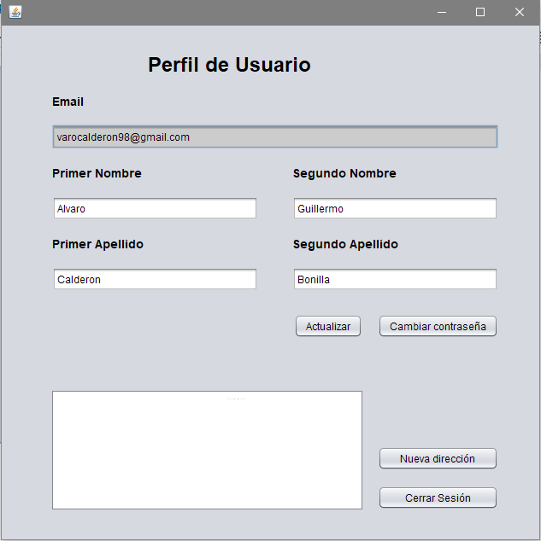

* Si queremos agregar una dirección deberemos elegir la opción correspondiente y dentro de esta se nos pedirá información para llenar desde el municipio, la dirección exacta, un punto de referencia hasta el número de teléfono. Una vez realizado esto podremos observar que nuestros datos se actualizan con la dirección agregada.

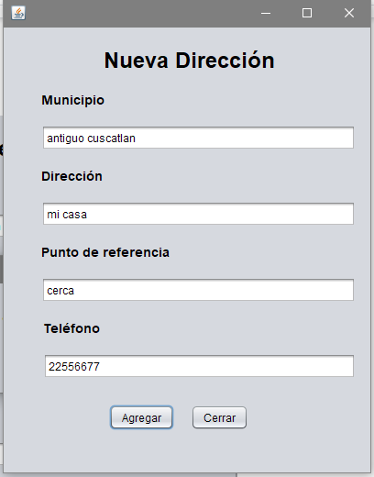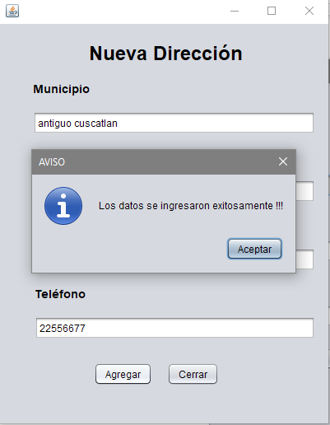

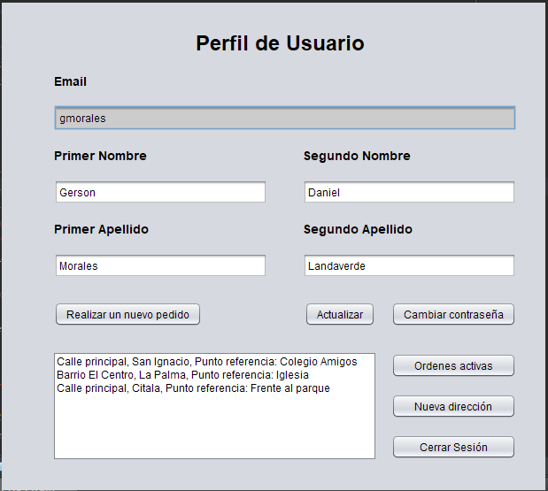

* Aquí también podremos actualizar nuestros datos de perfil por si al momento de registrarnos cometimos un error o simplemente si queremos cambiarlos.

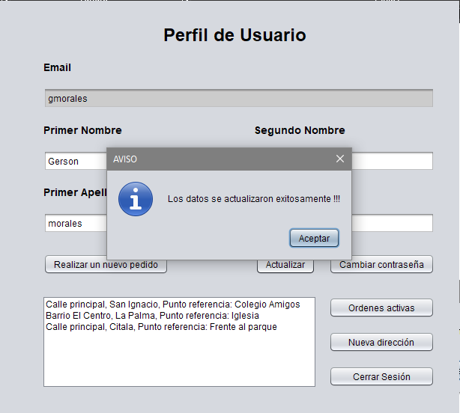

* Para hacer un cambio a la contraseña se elige la opción, se digita la contraseña actual y posteriormente la nueva seguida de la confirmación de la nueva contraseña.

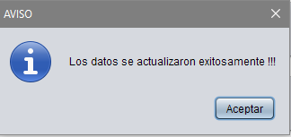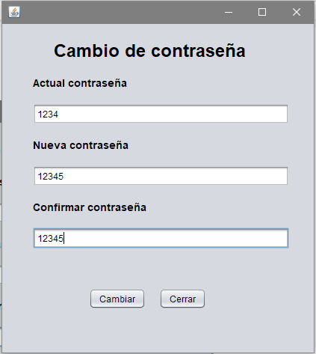

* En el perfil de usuario también podemos ingresar para ver el historial de ordenes y las ordenes activas, dentro de las ordenes podremos también ver el detalle de las mismas.

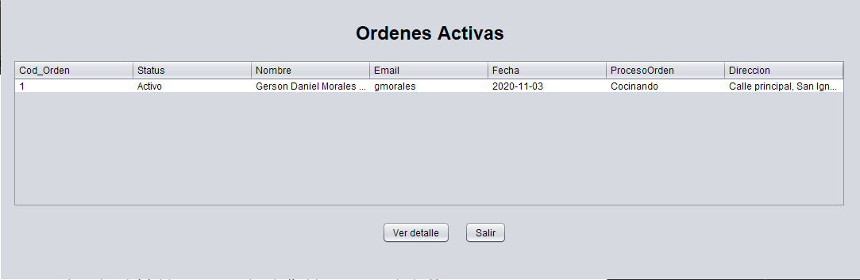

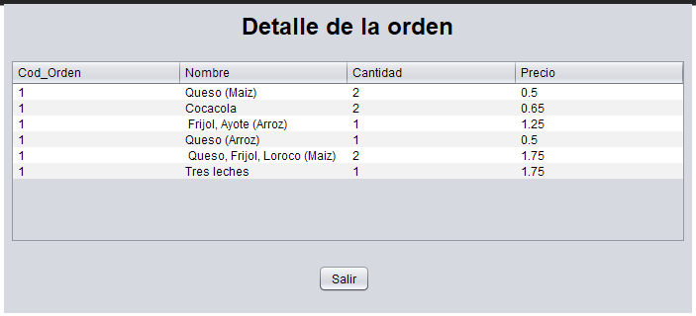

Por último, pero no menos importante, dentro del perfil de usuario también podremos realizar nuevos pedidos mediante el botón de realizar nuevo pedido, el cual nos mostrara un menú en el cual podremos seleccionar los productos a ordenar ya sean pupusas tradicionales, bebidas, postres o también pupusas especiales desde sus respectivos menús seleccionables en la barra superior y pudiendo elegir las cantidades que queremos de cada producto.

